make LLVM=1 menuconfig 配置.config文件

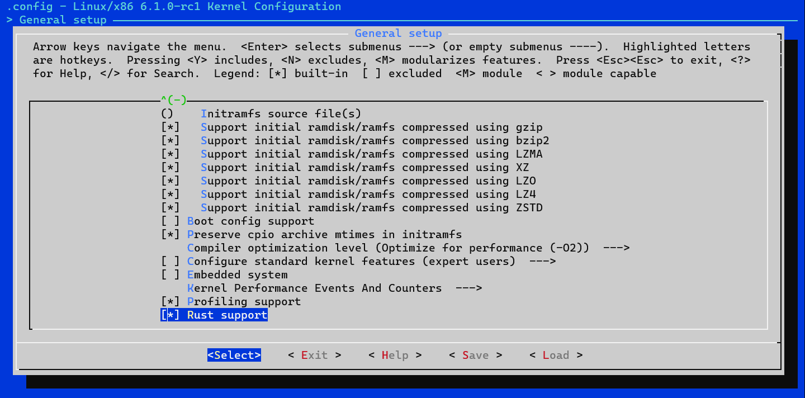

2. make LLVM=1 -j$(nproc) 开始编译，在内存较小时编译较慢

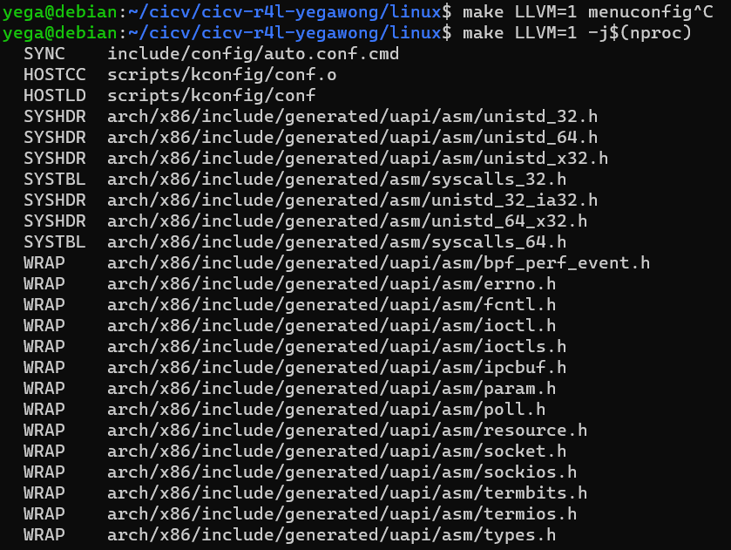

编译完成

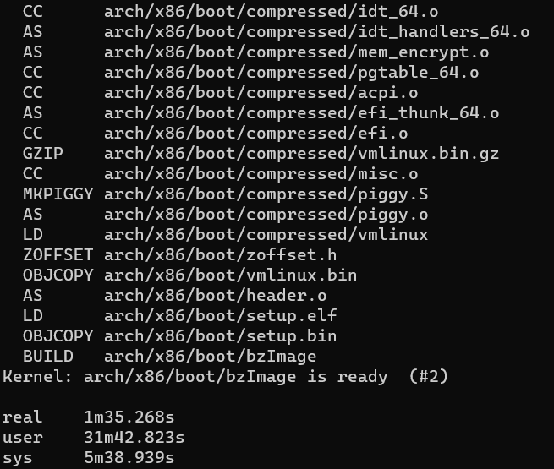

验证结果

